观 察 记 录
时间：2017.1.12 地点：香果树班 记录：雨点
课次 | 节次 | 内  容 | 目标 | 课堂观察
上  午 | 第一节 | 《金童玉女闹新春  师生同乐迎新年》茶话会 | - 小朋友们一起共同度过一个愉快的小聚会。  - 让小朋友在聚会中体验分享的快乐。 | 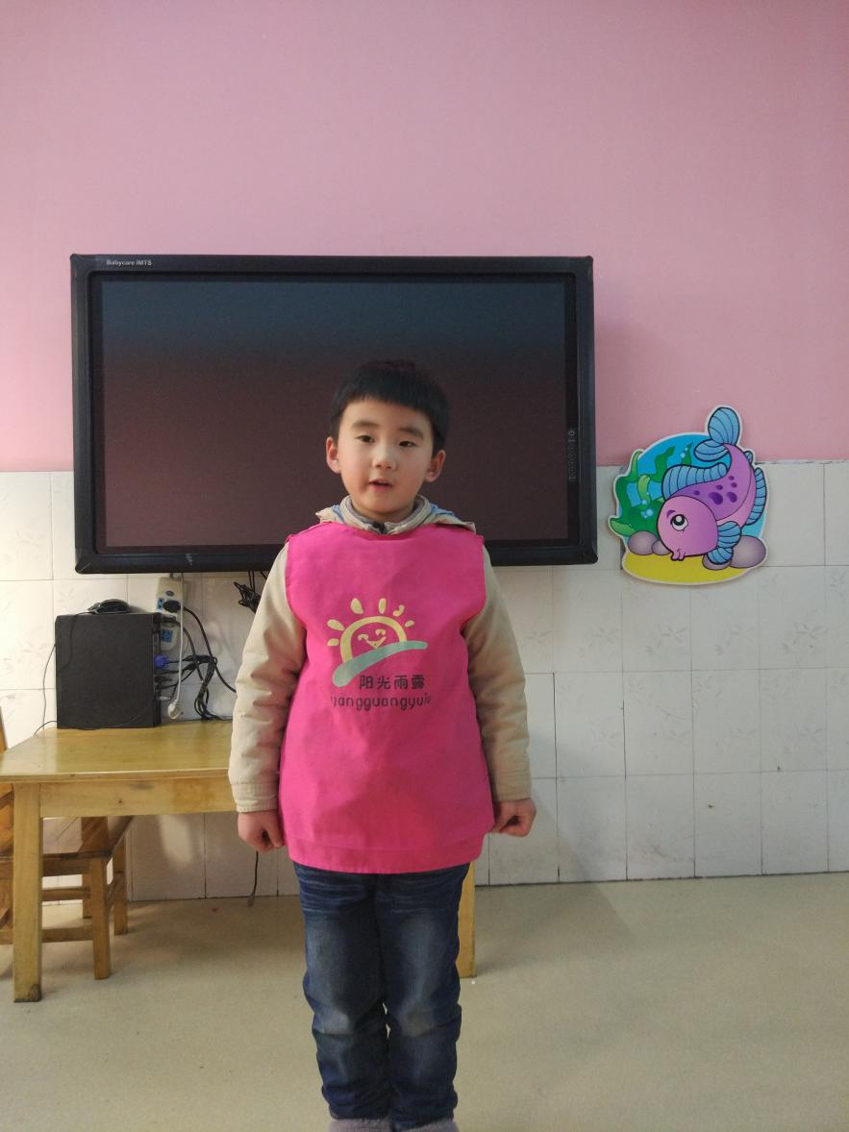  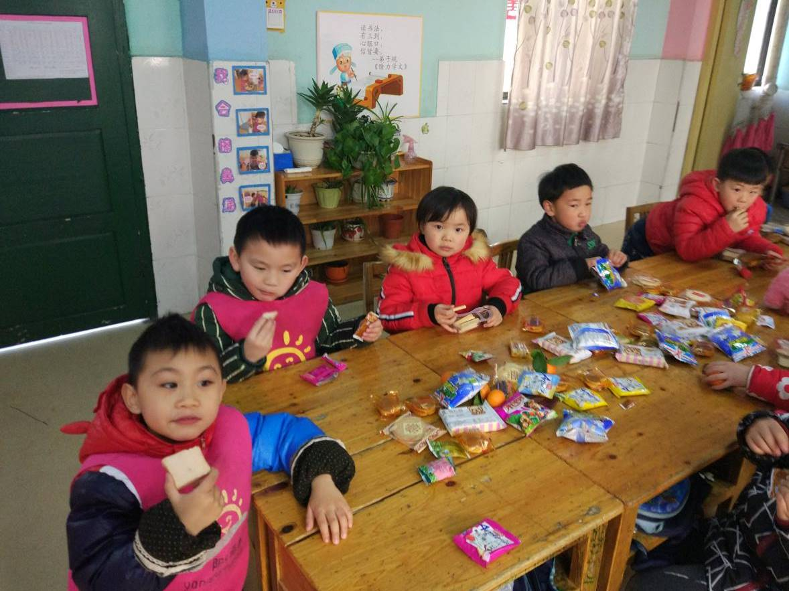  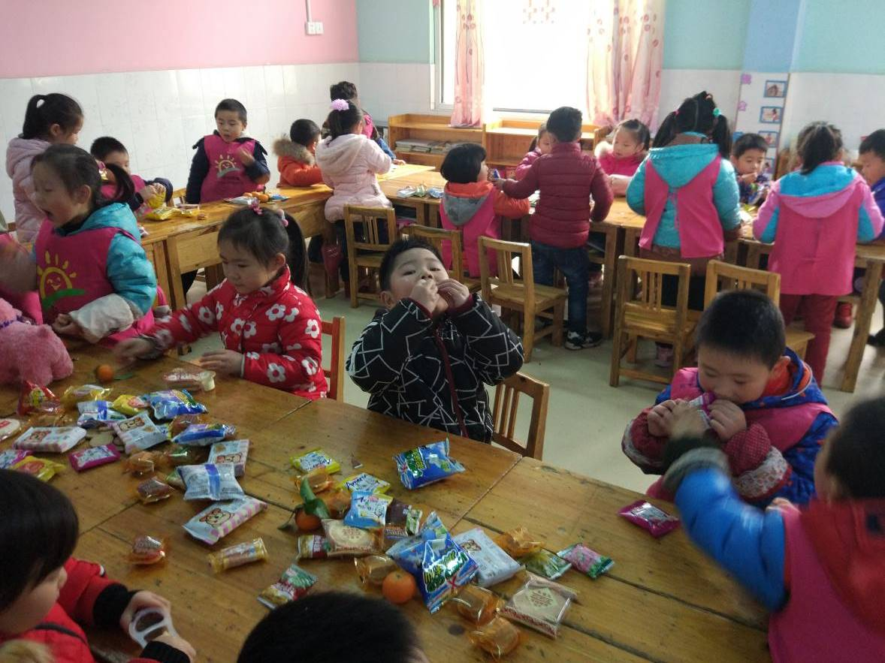  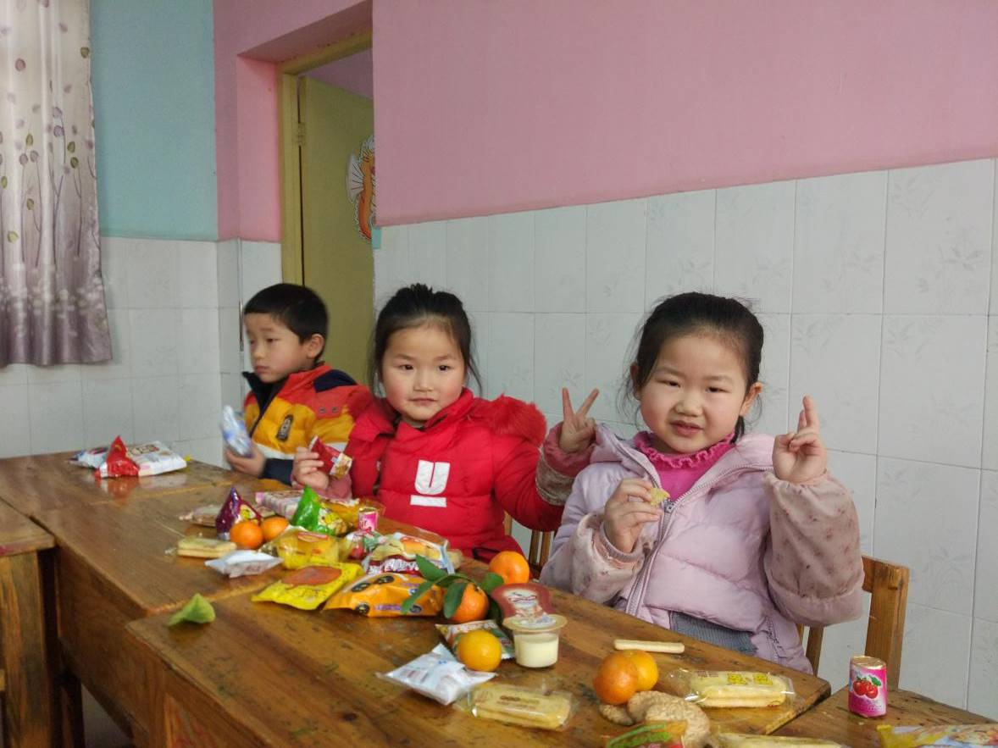  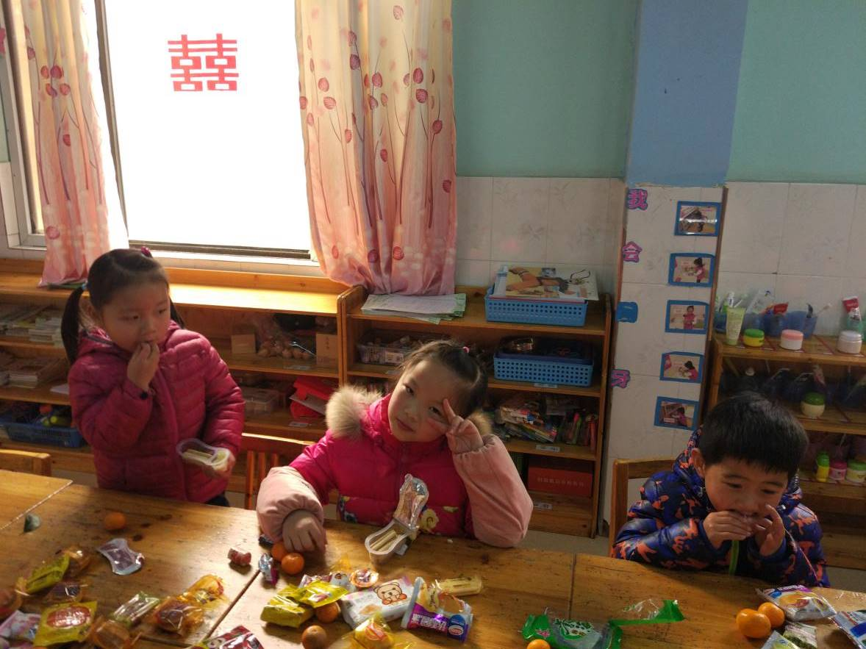  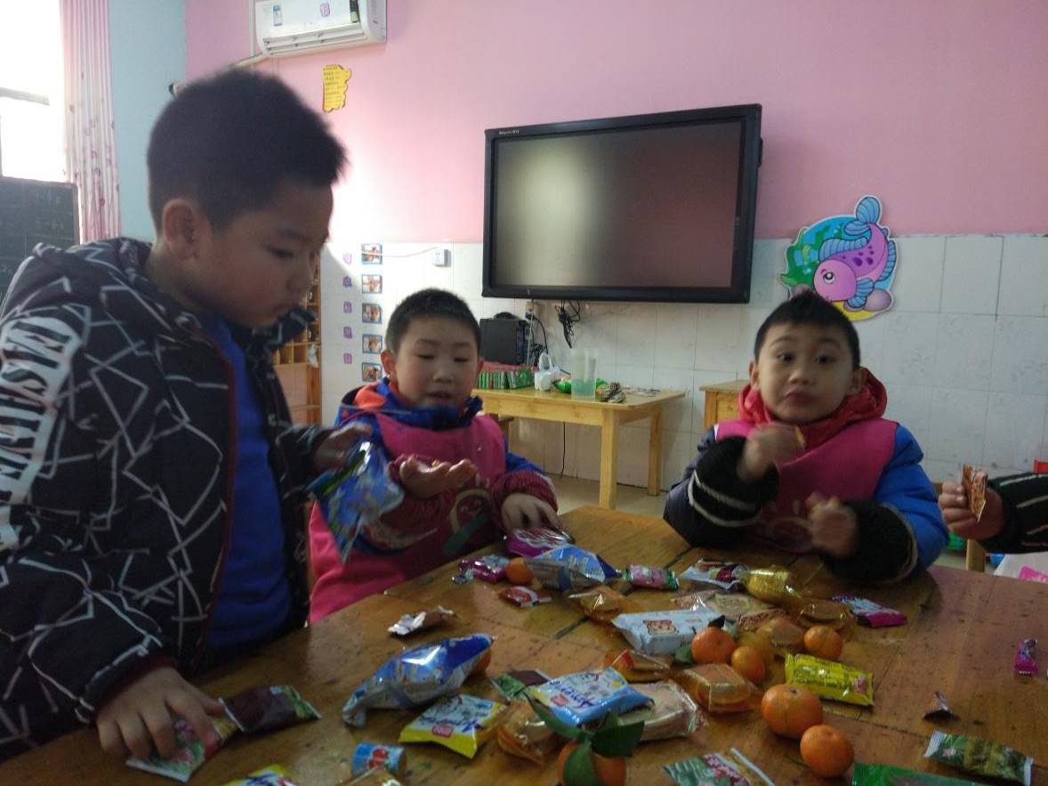  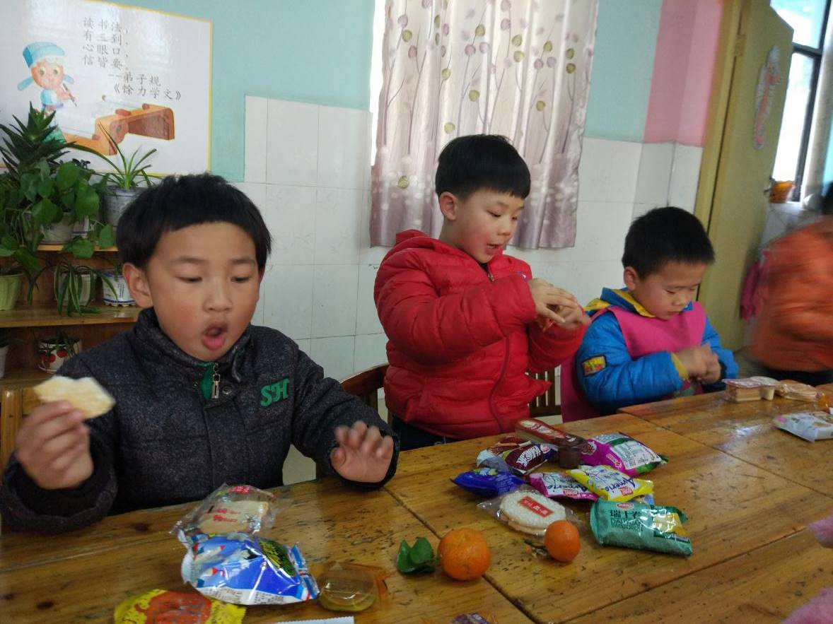  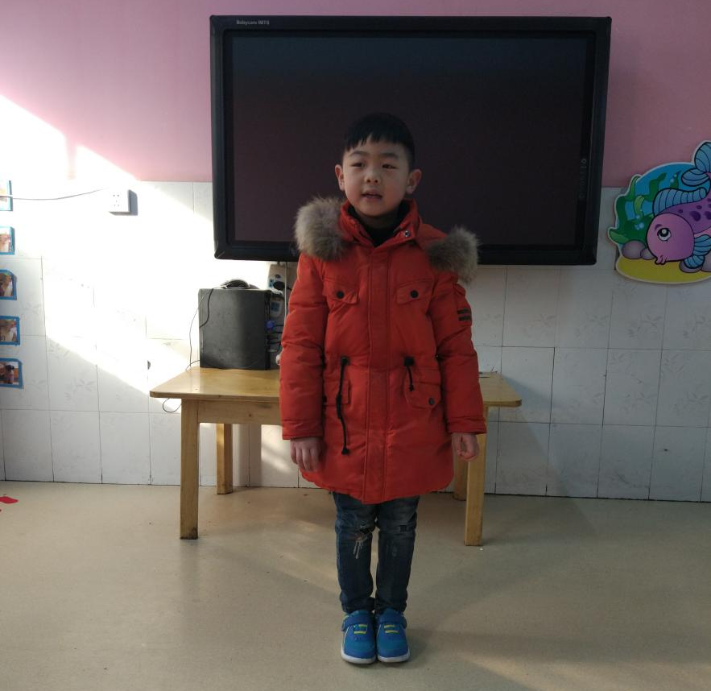  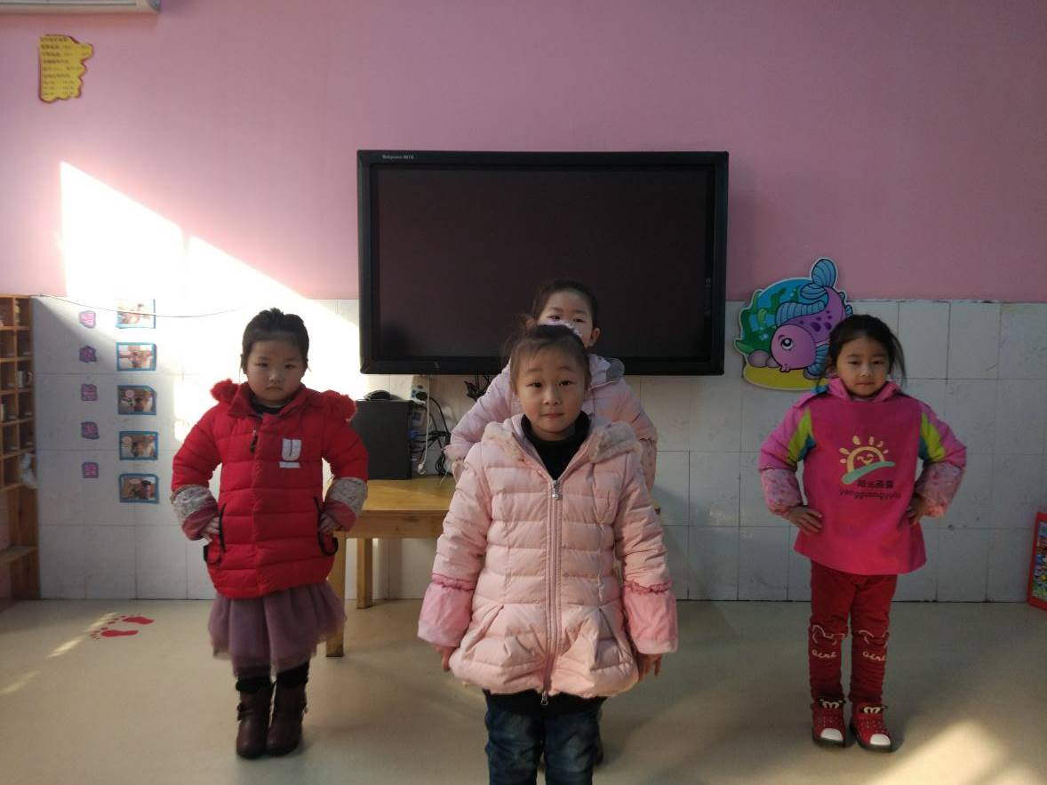  在这新年即将来临之际，我们相约在香果树班，享受分享带给我们的美好时光，享受分享带给我们的欢乐，今天，这里将成为孩子们欢乐的海洋，可爱的舞蹈动作，好听的故事，有意思的绕口令等都给我们带来更多的欢乐。现在，就让我们一起来感受孩子们的欢乐吧！
家园配合
放假时间安排：幼儿寒假2017.1.14（周六）---------2017.2.12。明天中午12：30放学，请家长朋友注意接孩子的时间，另请家长朋友今天把孩子的被子、室内鞋、牙刷杯等个人物品带回家进行清洗，谢谢您的配合！！最后祝您新年快乐！！！ |  |  |  |  | - 请家长朋友在假期中引导小朋友熟练掌握8以内的分解与组合和8以内的加减法口算、熟练掌握拼音的声母和单韵母等。  - 孩子的期末反馈、奖状等都已经发给孩子，请家长注意查收，并且，期末反馈开学后需要 回收，进行档案的规整，请您帮助孩子妥善保管。谢谢您的配合！

非常感谢您对我们工作的支持与配合！

